Endokardit patientinformation

Om sjukdomen
Endokardit är en infektion på hjärtats insida. Bakterier i blodomloppet har slagit sig ned på hjärtklaffarna och bildat klumpar, så kallade vegetationer. Bakterierna kan skada hjärtklaffarna som normalt fungerar som ventiler i hjärtat. Angripna hjärtklaffar kan bli ojämna i kanten så att ett läckage, backflöde, uppstår. Detta läckage hörs ibland som ett blåsljud när man lyssnar på hjärtat med stetoskop.

Varifrån kommer bakterierna?
Vanligast är att det rör sig om vanliga hudbakterier, så kallade stafylokocker, som kommit in i blodomloppet via ett sår eller till exempel en liten böld. Näst vanligast är munhålestreptokocker, som tagit sig in via tandkött eller tandfickor i samband med daglig aktivitet som tuggning eller tandborstning. Det är alltså individens egna bakterier som tagit sig in i blodbanan och orsakat infektion på hjärtklaffen, endokarditer. Någon smitta mellan olika personer förekommer inte vid infektiös endokardit.

Vilka är symtomen?
Feber är det vanligaste och viktigaste symtomet. Febern kan vara hög eller låg och den fortsätter tills antibiotikabehandling börjar ha effekt. Andra vanliga symtom är trötthet, värk i kroppen och andfåddhet. Bakterieklumpar kan lossna från hjärtklaffarna och sedan fastna i andra organ och ge symtom/besvär därifrån. Besvären kan variera mycket mellan olika patienter och det kan ofta ta lång tid innan man kommer fram till rätt diagnos.

Var sitter infektionen?
Din läkare ritar in var infektionen sitter i just ditt fall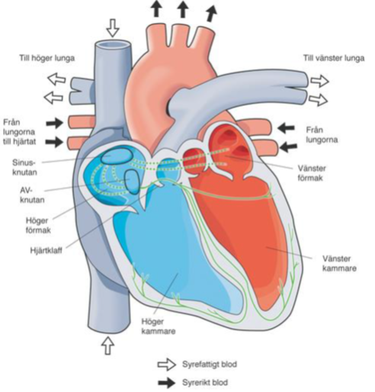©Svenska infektionsläkarföreningen

Vem får endokardit?
Personer i alla åldrar kan drabbas av endokardit men sjukdomen är vanligare ju äldre man blir. Cirka 600 personer per år insjuknar i Sverige. Ökad risk har personer som tidigare haft endokardit, reumatisk feber eller har inopererad hjärtklaff eller pacemaker. Det finns också ökad risk för person som har klaffel/blåsljud på hjärtat eller som själv injicerar narkotika.

Utredning

Hur ställs diagnosen?
Diagnosen ställs med hjälp av:
- Feber
- Allmänsymtom såsom trötthet andfåddhet
- Blåsljud som hörs när man lyssnar på hjärtat
- Bakterier påvisas i odling av blod
- Vegetationer påvisas med ultraljud av hjärtat

Hur går blododling till?
Vid varje blododlingstillfälle tas blodprov vid flera tidpunkter och fördelas i speciella flaskor med näringsämnen för bakterierna, så att dessa kan föröka sig och sedan undersökas närmare i laboratoriet. Dessa undersökningar är mycket viktiga eftersom de visar vilken bakterie det rör sig om och vilka antibiotika, till exempel penicillin, som hjälper i det enskilda fallet. Om febern kvarstår trots behandling eller om något annat tyder på komplikationer, behöver ofta blododlingar upprepas flera gånger under vårdtiden.

Ultraljudsundersökning?
Med hjälp av ultraljud kan man se hjärtat på en TV-skärm och bakterie-pålagringar på hjärtklaffarna kan synas. Man kan även se om hjärtklaffarna tagit skada så att läckage uppstått eller infektionen spridit sig till hjärtmuskeln.
Numera görs oftast ultraljudsundersökningen inifrån matstrupen, så kallad TEE, för att få tydligare bilder, då man kommer närmare hjärtat på detta sätt.

Behandling

Hur behandlas endokardit?
Endokardit måste behandlas med antibiotika, oftast i form av penicillin. Stora doser behöver ges, därför räcker det inte med tabletter utan antibiotika ges i injektion (spruta eller dropp). Eftersom hjärtats insida är svåråtkomlig för antibiotika måste behandlingen pågå länge, oftast fyra veckor. Ibland kan man dock byta till tabletter efter ett par veckors behandling
Febernedsättande medicin ges helst inte eftersom feber i sig inte är farligt och det är viktigt att kunna följa temperaturen för att utvärdera effekten av behandlingen.
Ibland ges vätskedrivande medicin och ibland andra hjärtmediciner för att underlätta hjärtats arbete.
Om skadan på hjärtklaffarna är omfattande eller enbart antibiotikabehandling inte visar sig tillräcklig kan en hjärtoperation ibland behöva utföras. Cirka 1/3 av patienterna med endokardit behöver opereras under behandlingstiden eller strax efteråt.

Vad händer under vårdtiden på sjukhus?
I början tas en hel del olika blodprover, bland annat för att bedöma svårighetsgraden av infektionen. Då mäts också puls och blodtryck vilket vi fortsätter med regelbundet under sjukhusvistelsen.
- Blodtrycket kan bland annat påverkas om klaffskadan ökar
- Temperaturen mäts oftast två gånger dagligen under större delen av vårdtiden
- Vikten kontrolleras regelbundet eftersom vikten kan gå upp om hjärtats funktion sviktar och det ansamlas vätska
- Blodprover kontrolleras minst en gång per vecka, ibland flera
Under sjukhusvistelsen får du träffa infektionsläkare nästan dagligen
- Hjärtläkare konsulteras vid behov
- Tandläkare konsulteras rutinmässigt eftersom de bakterier som orsakar endokardit ofta kommer in via tandkött och tandfickor. Undersökningen görs för att identifiera eventuella infektionskällor och för att förebygga senare nya endokarditer.
Besök av anhöriga under vårdtiden går bra men det är inte lämpligt att personer som nyligen insjuknat i förkylning eller liknande besöker dig.
Eftersom en sjukdom i hjärtat hos en del patienter väcker oro och ångest, finns möjlighet till samtal med kurator, diakon eller sjukhuspräst/pastor.

Kontaktuppgifter
Sjuksköterska infektionsavdelning: 033 616 25 91
Sjuksköterska infektionsmottagning: 033 616 25 80

1177 – tryggt om din hälsa och vård
På 1177.se kan du få mer information om sjukdomar, undersökningar, behandlingar och läkemedel samt få råd om hälsa. Du kan även läsa din journal och göra dina vårdärenden. Ring telefonnummer 1177 för sjukvårdsrådgivning dygnet runt. www.1177.se

